北京市朝阳区第四期“拔尖青年教师后备人才”
高级研修班（中学）

学习简报

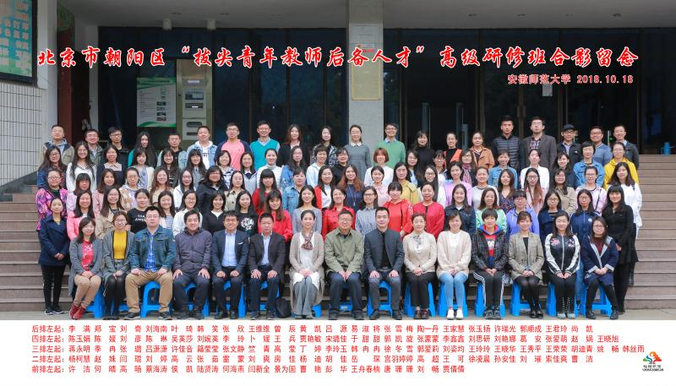

主办：北京市教育学院朝阳分院
承办：安徽师范大学继续教育学院
安徽师范大学教育科学学院
编者：王玲玲 韩冉冉 闫 琨

- 2018年10月

北京市朝阳区第四期“拔尖青年教师后备人才”
高级研修班（中学）
学习简报
主办：北京市教育学院朝阳分院
承办：安徽师范大学继续教育学院 安徽师范大学教育科学学院
编者：王玲玲 韩冉冉 闫 琨

开班典礼

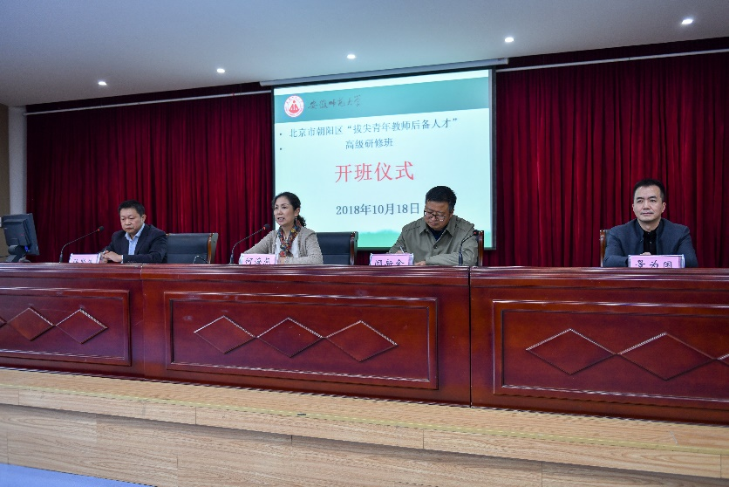
为落实区教委《关于2018年遴选和培养朝阳区拔尖青年教师后备人才的通知》要求，进一步提升拔尖青年教师的理论素养、实践水品、综合能力，在朝阳区教委继教办主任景为国、朝阳分院闫新全副院长、青年拔尖人才班班主任曹艳老师和侯凯老师的带领下，中学班近50人于2018年10月18在安徽师范大学继赭山校区学术报告厅，举行了本次高级研修班的开班典礼。
开班典礼由安师大继续教育学院市场部主任陆贤涛主持，安徽师范大学教育科学学院副院长何海燕和朝阳分院副院长闫新全分别在会上做了发言，动员全体参训教师要“常怀感恩之心、深念责任之重、努力不辱使命”，在教育教学实践和理论研究上都能够得到长足的发展。
素养提升

版块一

中国共产党人的初心和使命
◆专家介绍
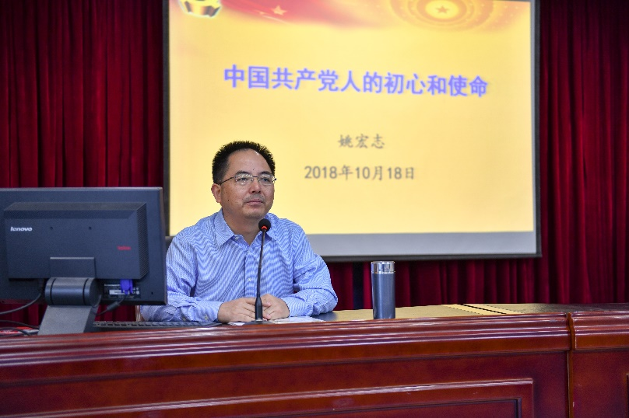
姚宏志，男，1972年生，安徽桐城人，中共党员，教授，博士生导师，安徽省学术与技术带头人后备人选，教育部高校辅导员培训和研修基地副主任、安徽省高校人文社科重点研究基地马克思主义研究中心主任，安徽省马克思主义学会副秘书长，中华人民共和国史学会高校教学研究专业委员会常务理事。
◆专家引领
姚宏志教授关于“中国共产党人的初心和使命”的讲座，主要内容如下：
一、习近平论“不忘初心、牢记使命”
二、“不忘初心、牢记使命”的科学内涵
三、中国共产党人初心和使命的历史考察
四、不忘初心，牢记使命，不负人民重托
姚教授的讲座深入浅出，为青年教师在政治素养和思想觉悟方面上了一节内涵丰富、影响深远的思想道德课。
版块二

让教学行走于科学与艺术之间
◆专家介绍
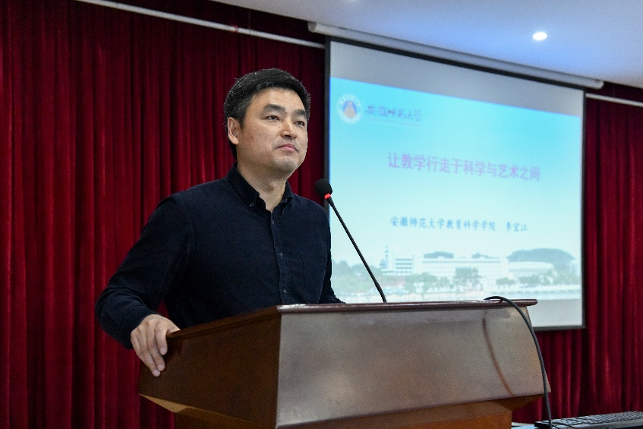
李宜江，男，1978年3月生，安徽芜湖人，安徽师范大学教育科学学院教授，博士研究生导师，安徽师范大学发展规划处副处长，华东师范大学教育学博士，安徽省学术和技术带头人后备人选，入选安徽省首批高校优秀青年人才支持计划，安徽省首届高校教坛新秀。科研成果曾获安徽省社会科学文学艺术出版奖三等奖。

◆专家引领
李宜江教授在“教学的科学与教学的艺术”这个问题上，主要探讨了以下几个方面：
一、教学的科学性分析
（一）教学的科学性源自对教育本质的把握
（二）教学的科学性根植于对教学内涵的理解
（三）教学的科学性实践在于对教与学关系的辩证认识
（四）教学的科学性旨归于师生某方面素养的提升
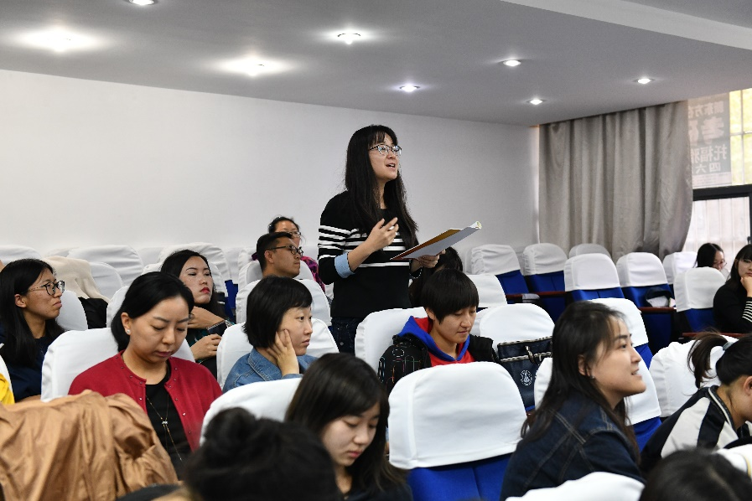
二、教学的艺术性分析
（一）教学的艺术性源自对人的本质的把握
（二）教学的艺术性根植于对教师境界的理解
（三）教学的艺术性实践在于对因材施教的深层次认识
（四）教学的艺术性旨归于师生生命意义的追寻
三、让教学行走于科学与艺术之间
教学的科学性与艺术性是不可分割的两面，融合于具体、真实的教学实践（一体两面）。科学性为艺术性提供了基础与前提，艺术性为科学性的实现提供了路径与可能。
李教授的讲座深入浅出，生动幽默，给学员们带来了很大的启发，他最后总结时指出：就教师个体、教师面对的不同学生与情境而言，教师更应相信教学是艺术，不要轻信教学是科学。艺术的生命在于处于特定情境或基于特定灵感的创造。而科学往往会让教师犯个体经验主义、他人模式移植和群体性错误性常识。教学的科学性在于求真，在于遵循一些相对确定性、可测的教学规律、原则和方法。教学的艺术性在于求美、求愉悦，在于追求一些相对模糊性、难测但可感受的教学文化、教学情境和教与学关系。教学就是教师这个相对成熟、仍需成熟的生命体带领一群相对不成熟的、可以成熟的生命体不断走向成熟的过程，这个过程就是一种“善”举。这种善蕴含着真（科学性）与美（艺术性）。因此，教学就是一场真、善、美动态、和谐演绎的生命经历与意义展现。
版块三

中小学班主任的实践与思考
◆专家介绍
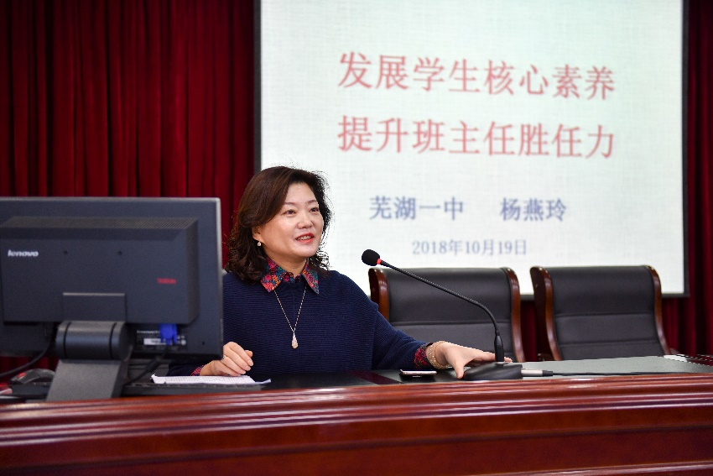
杨燕玲，安徽省芜湖一中中学历史高级教师，芜湖市首届历史学科“骨干教师”及首批“学科带头人”，2014年评为芜湖市首批“名班主任工作室”主持人。从教33年来，教育教学科研方面成果突出。曾获市历史学科优质课评比一等奖和说课评比一等奖。所教班级在省毕业会考中多班次优秀率达100%。所教04、07、08、10、13、16届省历史毕业会考优秀率、均分都居全省第一。04届何丹同学文综以270分名列全省单科第一，连彬同学以全省文科总分第六名进入清华大学。新课改以来多次获得芜湖一中高一--高三优质课评比优秀示范课、最有价值课。

◆专家引领
杨老师在“班主任工作”这个问题上，主要探讨了：
一、解读学生发展核心素养，树立科学的教育质量观
二、提升班主任的胜任力，促进班主任专业发展
三、构建班级文化，提升学生人格修养，促进学生健康发展
四、让学生在希望中生活，鼓励学生创造奇迹
五、班主任个人的专业素质是 做好班主任工作的重要基础
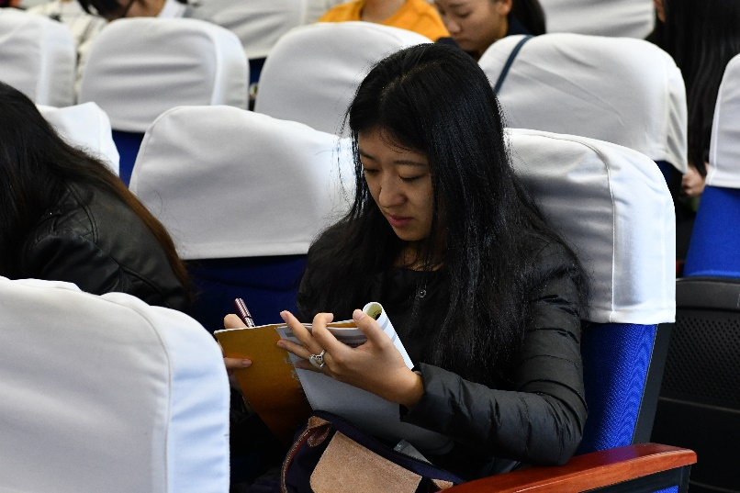
杨老师的讲座基于她专业发展的路径和轨迹，理论分析严谨深刻，教育案例翔实质朴，表达了她督导的教育情怀，她最后强调：在乎每一个学生，在乎每一个学生当下的生存状态，在乎每一个学生的可持续发展。因为在乎，所以仁爱；因为在乎，所以尊重；因为在乎，所以执着。

版块四

芜湖市第二十九中学观摩
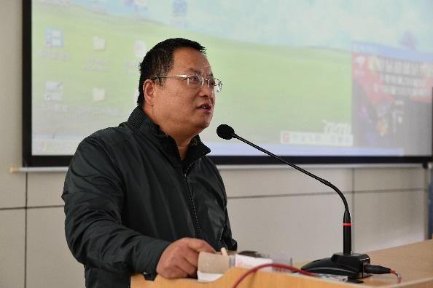
◆专家介绍
倪华，芜湖市第二十九中学校长。在该校连换六任校长之时接棒，迄今已连任九年。带领第二十九中学在教师专业发展、学校校本研修模式、课堂教学与学方式变革、学校管理创新当方面取得了突破性的进展。
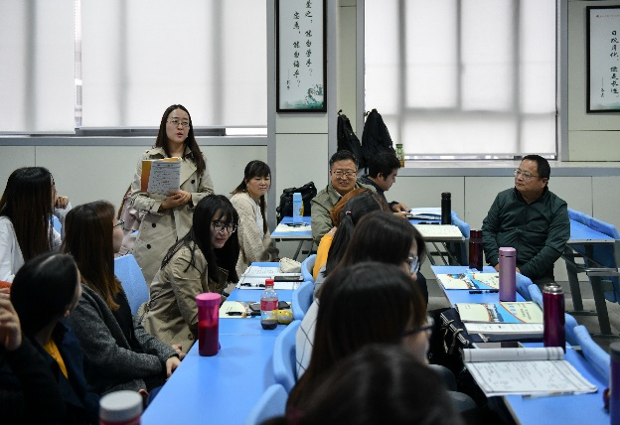
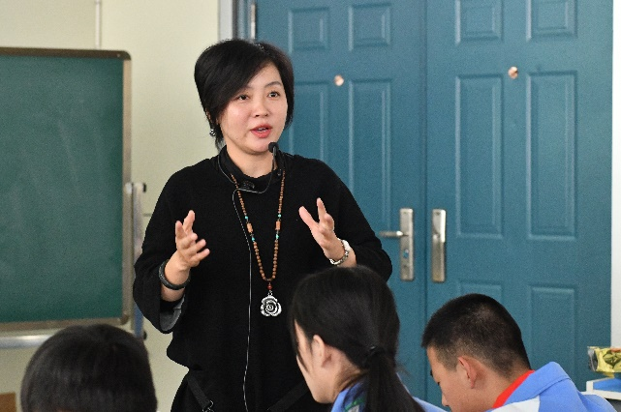
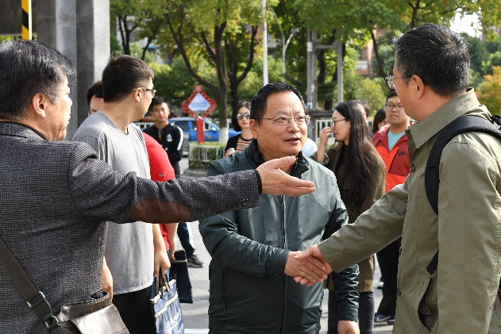
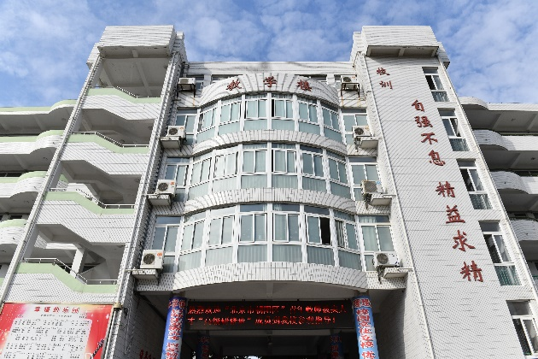
◆专家引领
倪华校长围绕二十九中学近几年的变化，在学校管理和质量提升上提出了自己的几点看法：
一、教育的本质是朴实的，即一切是为了学生的发展；
二、教育的变革是指的商榷的，持续的、一致的教育方针和政策是促进一所学校发展的源动力；
三、教育管理要以人为本，只有信任教师，把自由和空间还给教师，教师才能创造性的、富有使命感的为学校的整体发展贡献力量。
版块五

新时代青年拔尖教师素养提升的心理学解读
◆专家介绍
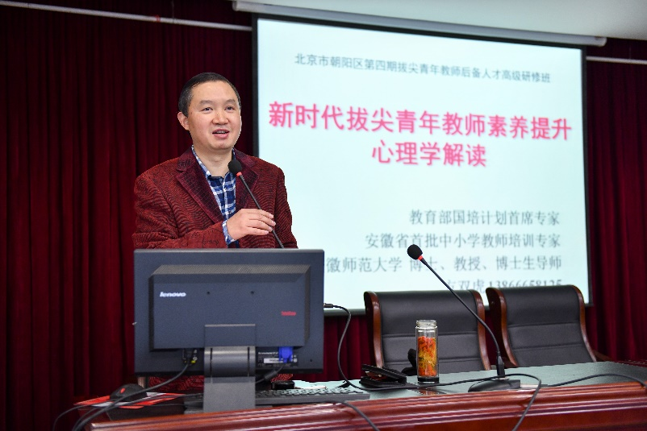
方双虎，主要研究心理咨询与心理健康教育、理论心理学与心理学史。安徽师范大学心理学系心理学教授，博士生生导师，安徽师范大学心理咨询研究所所长。教育部国培计划首席专家，安徽省首批中小学教师培训专家。

◆专家引领
方教授围绕“青年教师素质提升的心理学”这个问题，提出了以下几点看法：
一、教育发展进入新时代
1.新时代是奋斗者的时代
2.只有奋斗的人生才称得上幸福的人生
3.奋斗者是精神最为富足的人，也是最懂得幸福、最享受幸福的人
二、教育发展呼唤新教师
1.师德为先
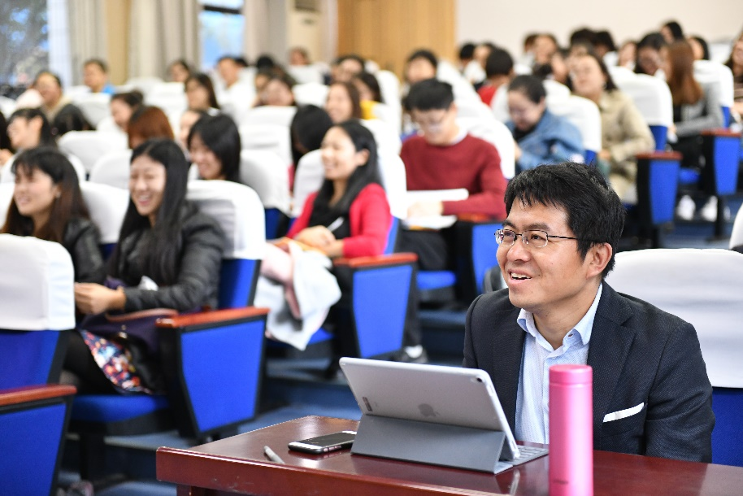
2.学生为本
3.能力为重
4.终身学习
三、教育发展创生幸福感
1.时代呼唤：教师心理现状
2.理论构想：自我心态的重要性
3.方法探讨：优化心态的方法
方教授从心理学视角出发，阐释了新时代背景下教师的使命、专业发展的路径以及教师幸福感难题这几个问题，他强调：压力影响人生，压力管理是一种能力；心理影响幸福，心理调适是一种智慧。这节课提升了教师们的职业幸福感，降低了职业焦虑。
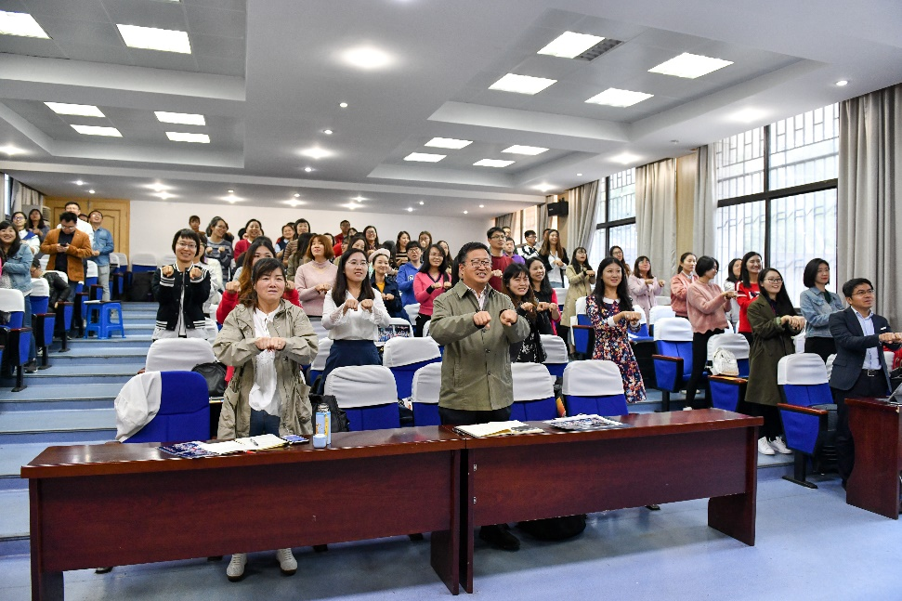

版块六

结业式
◆专家引领
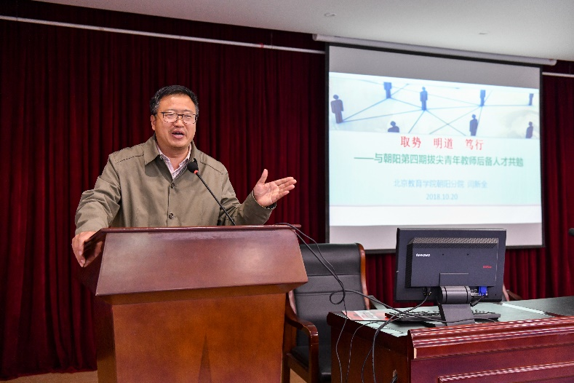
闫新全，1965年生，河南卫辉人，中共党员，硕士，特级教师，河师大教育硕士专业学位研究生兼职导师，1985年毕业于河南大学物理系，分配到河南师大附中教书，期间做过物理老师，物理组组长，后来做总务处副主任，教务处主任，教学副校长，一直坚持物理课堂教学。2013年底到北京工大附中担任副校长，主抓高中教学，2015年初到北工大实验学校任校长。后至北京教育学院朝阳分院任副院长。
◆专家引领
闫新全院长以“取势 明道 笃行——与朝阳第四期拔尖青年教师后备人才共勉”为题，向此次参加研训的拔尖青年教师做了如下的教导和嘱托：
取势：
一、新时代国家对教师发展的要求
二、当下朝阳区对青年教师快速成长的期盼
三、学校对教师工作的要求
四、青年教师自身专业发展的需要
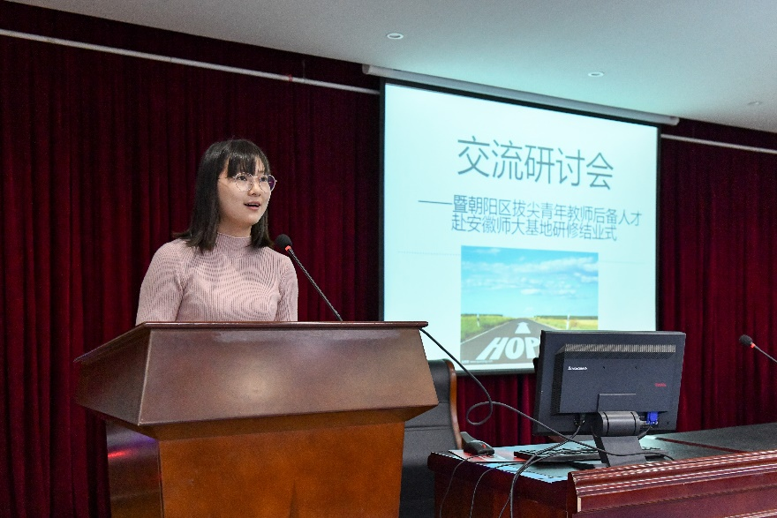
明道：
一、工作的五种境界：做了、做完了、做好了、做精了、做美了。
二、心态平和，状态积极，姿态进取。应做尽做，力争最好。
三、纸上得来终觉浅，心中悟出始至深。
笃行：
读书厚底蕴，实践增才干。
反思明得失，对话启智慧。
研究升境界，观念定生活。
闫院长对教师的敦敦教导和殷切希望总结为一句话就是：未来可以预测，一切皆有可能！人与人最大的差距在于悟的早晚，以及采取方法的优劣！教师要以研究者的姿态，投身到反思性的教学实践中，用心做教育！
学员感悟

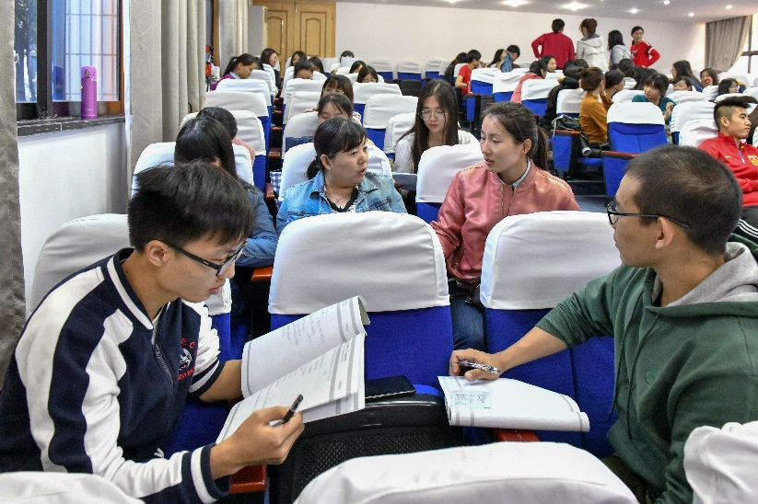
教育的本质就是“唤醒”，杨燕玲老师传递给我们的是开放的、人性化的但又高屋建瓴的带班智慧：坚持健康发展的教育理念，塑造和谐温暖的班级氛围，依托丰富多彩的班级活动，真正帮助学生健康顺利的身心成长，成长为具备生活技能、自主管理，对社会有益的人。杨老师的一席话唤起了我们对教育的初心，培养好学生，有温度的教育。今后我在处理那些挑战自己底线的学生时，我会告诉自己别着急，多一份耐心与爱心。
——八十管分 闫琨
从这次的学习中我学习到，“打铁仍需自身硬”。“大教教己” 教己方能教人。教育五重境界的最高层次是教自己。自己不断超越自己，每天与自己比。一个老师必须要重视自己的专业学习和发展，做一个研究型、专家型的教师。这就要求我在平时的教学和班主任工作中不断反思、不断去记录、不断改进自己的教学和班主任管理工作。 其次，老师的生命状态可以影响学生的生命状态。身为老师，应该充满憧憬地过好每一天，带着着虔诚的心出发，热爱生活，高效工作，不断给学生传授生命的力量。
——人大附中朝阳学校 韩冉冉

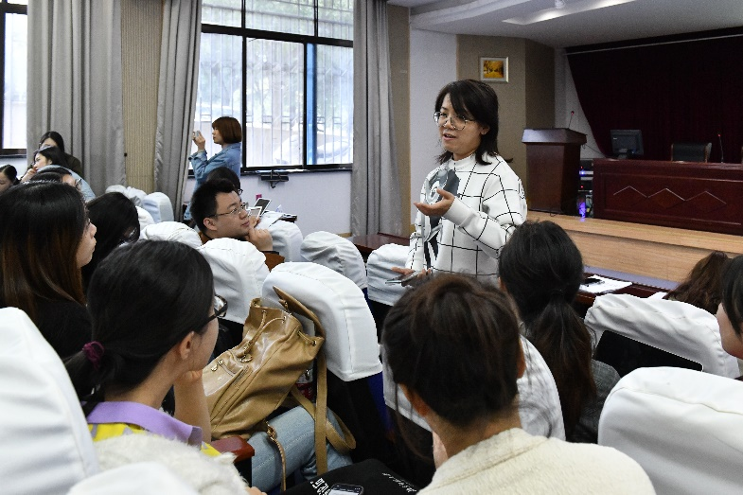
做一个有耐心的老师。爱心，责任心，细心和耐心是老师们必备的基本素质，我们强调爱心和责任心，自然而然的把它们放在第一位，可是，如果没有细心和耐心，我们如何有爱心呢？你的爱心和责任心恰恰体现在你对学生的耐心和细心。搞明白这四个心的先后位置才能理解我们该如何去对待学生。就我而言，我有时候怀疑自己是否爱学生，但是我一直在耐心的陪伴等待他们，原来这就是对他们的爱，我相信我会一直坚持下去。
——人大附中朝阳学校 李玲玉

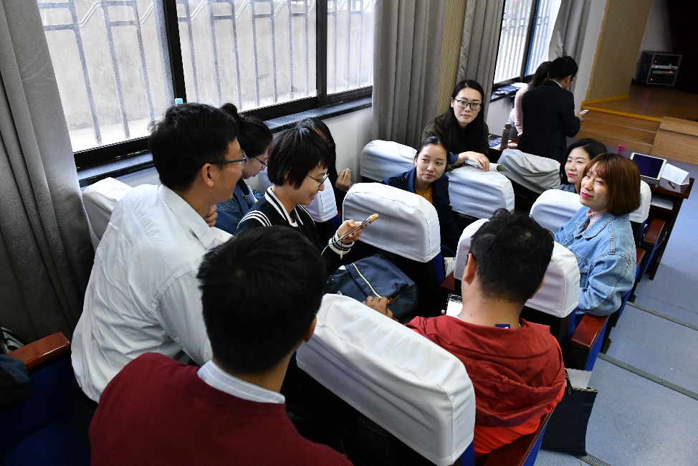
“教育的本质意味着，一棵树摇动另一棵树，一朵云推动另一朵云，一个灵魂唤醒另一个灵魂。”反观自己的教育教学，我在想作为一名英语老师，作为一名班主任，我自己到底是怎样的一棵树，怎样的一朵云，怎样的一个灵魂，我自身所具备的特质和属性是否能够摇动、推动和唤醒我的学生们。如果自身的知识储备不够、教学方式不好如何能教好学生；如果自身幸福感和成就感不高，如果能把积极的情绪传达给学生；如果自身不够上进自律，如何能影响到学生的习惯培养，所以教师提高自身素养至关重要，教育好学生的前提应该是教好自己，并在教育教学中不断反思。
——朝阳外国语学校 徐凌晨

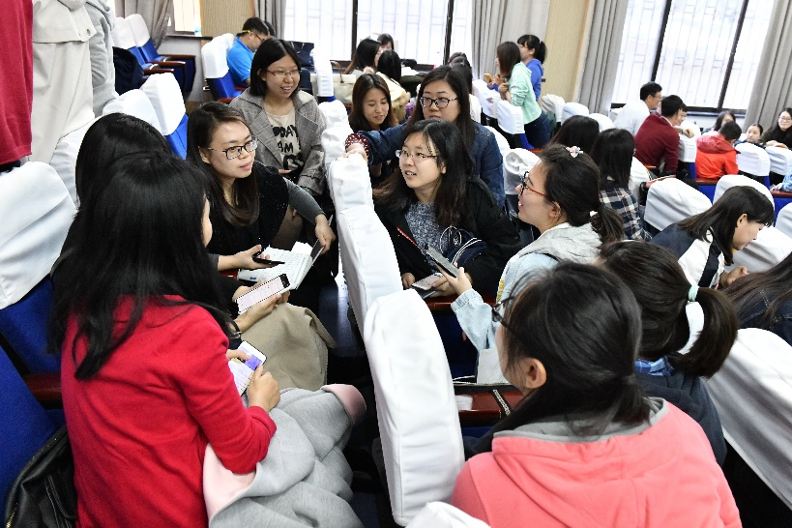
以前总听说，优秀是一种习惯。这次听到芜湖第29中学的倪校长的一个说法——勤奋是一种习惯。想想也确实，所谓读万卷书，行万里路，阅人无数，专家引路，同伴互助，还有自得自悟，立马上路，哪一条不需要教师个人的勤奋做为基石？所谓“不积跬步,无以至千里；不积小流,无以成江海。”这样日积月累之功，哪里少得了勤奋二字？道理易懂，难的是具体的行动。未来自己的路能走多长，恐怕都要靠我自己一步一步去丈量啊。
——北京市中央商务区实验学校 杨柯慧

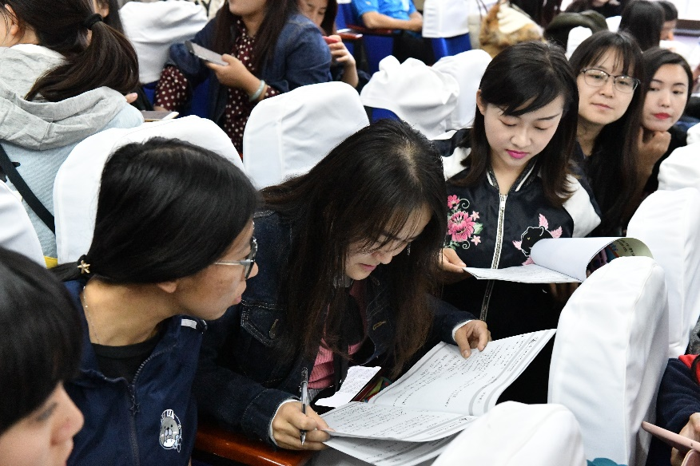
李宜江教授以“让教学行走于科学与艺术之间”为题，理论联系实际，家庭教育、学校教育的诸多精髓都涵盖其中，李教授深入浅出地将教育教学中的规律娓娓道出。这是我第三次来安徽，第二次听李宜江教授的报告，李教授还是那么风趣幽默，引人入胜，这就是有魅力的老师，有魅力的课堂了吧。这一次我印象深刻的是后进生的教育，那个生动的“导航规划路径”的教学方式，可以说是指点迷津了。而且，从李教授的身上感受到了被理解，被支持的工作。一直以来我们都困惑惶恐于没有教不好的学生，只有不会教的老师，但李教授将这一条调整了一下，改成：没有不能教的更好的学生，只有不会教的老师。我很感动，既将一线教师的辛苦看在眼里又能赋予我们能动性，是啊，我们未必能感动教化所有人，但是我们可以有耐心地将后进生转化为合格生，为每一个学生提供适合他的发展道路，促使学生的潜能得到发挥，教书这几年，性子确实磨得比以往更有耐心了，爱那些普通老师不会爱的学生，保护学生的兴趣，青椒也可以不断走向成熟。
——陈经纶中学帝景分校 张蒙蒙
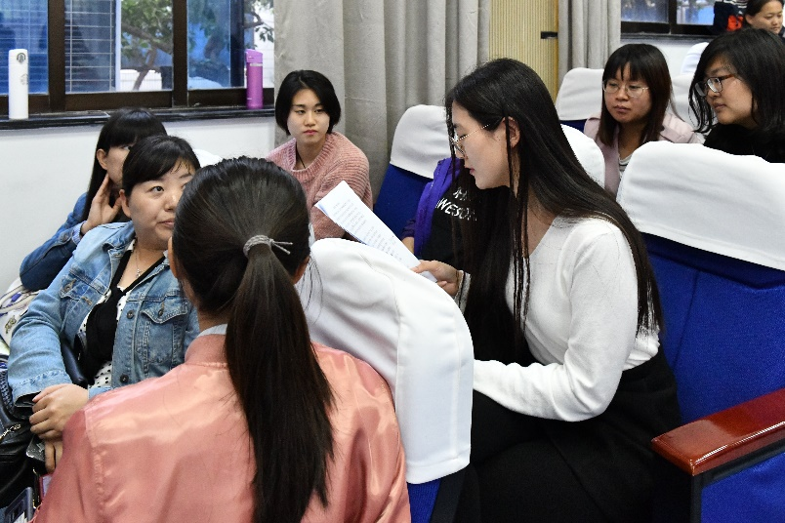
杨燕玲老师以及倪校长的演讲中都提到了做有温度的教育，这让我真的体会到了有温度的教育感染力之大，我们要让孩子感受到爱，什么叫爱学生，不是你的宽容，而是你真的为学生的发展好。有温度的教育真的让我感触很深，在我刚接一个班不久，一次家长会正好赶上当天有班会课，更巧的是当天是感恩节，面对如此天时地利人和的日子，我将本次的班会主题定为感恩父母。班会课上我和学生分享了一篇感恩父母的文章，孩子们很感动，每个人都为家长准备了一封信，我让孩子们做成了书信门帘，家长进班开会就可以看到。家长们见到孩子们给自己写的心里话很是感动。就这样本次家长会达到了很好的效果。这让我通过自己的实际工作更好的体会到了什么叫有温度的教育。当大家在一个安全舒适，顺心的环境当中才能更好的投身与学习当中。就好比我们老师也是一样的，如果在一个舒服的环境下工作也会身心很舒畅，全身心投入到工作当中。学生也是一样的，在一个温暖的环境当中也会有助于学生认认真真的做人，踏踏实实的学习，从而让学生做最好的自己。与此同时，我也体会到倪校长为人的真诚与实在，这样的校长一定会带领学校有更好的发展。
——朝阳外国语学校 贾艳敏
古往今来的教育如千年奔腾的江水。微弱的我，怀着“初心”，朴素的“教育梦”，如同一盏河灯，在不同的思潮下，在不同的理论、模式的影响下高低起伏，岌岌可危。原本微弱的烛光，也随时被淹没在茫茫一江之中。
幸而，当河灯迷茫无助的时候，遇到了一轮明月。她告诉我们，照亮可以有另一种形式。
一盏河灯寄托此时一人一家的情感，一轮明月寄托千年千万人的情感。我们的初心便是点亮他人，映照他人。从河灯，修炼如明月如何？“千江流水千江月”，明月只有一轮，映入千万条江水之中，便有了千万轮明月。
教师只有一个，但是你的思想点亮多人思想，映照多人思想，便不是只有一个教师，每一个被影响的人，又成为了一个自教的教师。便有了多位教师。思想便会再去影响他人。“教育总是互相感化，互相感化便是互相改造。”
我们的“初心”，在意识地转换中，更加坚定。不忘初心，方得始终。什么是“初心”，就是不论能力提升了多少、经历上丰富了多少、成就上取得了多少，但是在心态上一直处在“刚刚出发”的状态。内心是纯净的，似赤子之心。
——北京市朝阳区教育研究中心附属学校 王君岭

报送：安徽师范大学继续教育学院
安徽师范大学教育科学学院
北京教育学院朝阳分院

